Лабораторная работа 1
Приготовление элективной натуральной жидкой
питательной среды для выращивания Bacillus subtilis

Bacillus subtilis (сенная палочка) – гетеротроф, сапрофит, обитает в почве, на поверхности растений во влажных местах (заливные луга), питаясь органическими веществами отмерших листьев. При иссушении субстрата образует споры, поэтому на поверхности сена всегда имеются споры сенной палочки. Это аэробная бактерия, в питательной среде обитает у ее поверхности, при массовом размножении образует на поверхности питательного субстрата сероватую пленку. Сенная палочка грамположительна, подвижна, имеет перитрихальное жгутикование. Для нее характерен определенный жизненный цикл, который необходимо учитывать при микроскопировании. В молодой культуре сенная палочка представлена в основном мелкими овальными одиночными подвижными клетками. По мере старения культуры происходит деление клеток, в результате чего появляются цепочки клеток, как подвижные, так и неподвижные (рисунок 8).

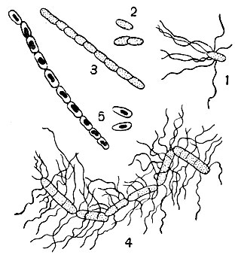

Рисунок 8 – Bacillus subtilis

Материалы и оборудование: сено, ножницы, колбы объемом 100–200 мл, мел, электроплитки, ватные пробки.
Ход работы
1. Около 1 г сена из разнотравья мелко нарезают ножницами, помещают в коническую колбу объемом 100–200 мл, приливают около 50–100 мл воды, добавляют щепотку мела и кипятят в течение 10–15 минут.
2. Колбу закрывают ватной пробкой и помещают в термостат при температуре 25°С на 2–3 суток. На сене всегда имеются споры сенной палочки; при кипячении споры не гибнут и после остывания питательного субстрата дают начало вегетативным клеткам.
На поверхности сенного отвара образуется сероватая пленка, состоящая из особей аэробной сенной палочки.

Лабораторная работа 2
Получение элективной культуры Bacillus mesentericus
на природной твердой питательной среде

Bacillus mesentericus (картофельная палочка) – гетеротроф, сапрофит, обитает на отмерших растительных остатках, в верхних слоях почвы. Бактерия подвижна, имеет многочисленные жгутики. Аэроб, при неблагоприятных условиях образует споры. Картофельная палочка синтезирует и выделяет наружу активную амилазу – фермент, расщепляющий крахмал до моносахаров. В лаборатории бактерию выращивают на картофельных субстратах (рисунок 9).

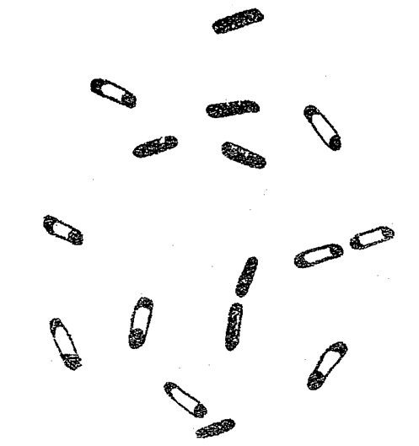

Рисунок 9 – Bacillus mesentericus

Материалы и оборудование: неочищенные клубни картофеля, чашки Петри, скальпель, мел.
Ход работы
1. Промывают клубень картофеля и, не снимая кожуры, нарезают плоские ломтики. Их поверхность слегка натирают мелом и кладут в чашки Петри.
2. Выдерживают чашки с ломтиками картофеля 10 мин. В сушильном шкафу при температуре 25–30°С на 2–3 суток.
На поверхности ломтиков картофеля образуется плотная морщинистая пленка, состоящая из особей картофельной палочки.

Лабораторная работа 3
Приготовление синтетической накопительной питательной среды
для свободноживущих азотфиксирующих бактерий

Почва является хорошей средой для обитания микроорганизмов в связи с наличием в ней питательных веществ и влаги. Почва хорошо защищает их от влияния прямого солнечного света, высушивания. Среди почвенных микроорганизмов встречаются азотфиксаторы – бактерии, которые в качестве источника азота использует молекулярный азот воздуха. Например, активные культуры азотобактера фиксируют 15–20 мг азота на 1 г потребленного органического вещества.
Azotobacter chroococcum – облигатный аэроб, гетеротроф. В молодой культуре содержатся палочковидные клетки, подвижные, размером 3–7 мкм. В старой культуре клетки кокковидные, соединены в пары и сарциноподобные пакеты. Клетки окружены слизистой капсулой и содержат много блестящих зерен волютина (рисунок 10).
Clostridium pasteurianum – подвижные палочковидные клетки, размером 3–7 мкм. Клетки одиночные или расположены парами и короткими цепочками. Образуют споры. Споры располагаются в центре, их диаметр больше диаметра клетки, поэтому спорообразующая клетка приобретает форму лимона (клостридиальный тип спороношения). В клетках накапливается много гранулезы.

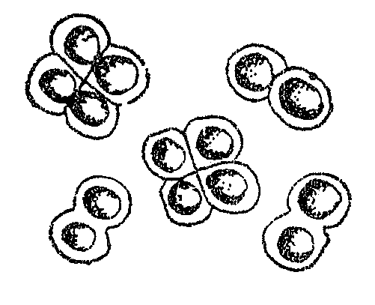

Рисунок 10 – Azotobacter chroococcum

Материалы и оборудование: колба на 500 мл, колбы 100–150 мл, ватные пробки, весы, шпатели, плодородная почва.
Ход работы
1. Готовят питательную среду.
Состав среды на 1 литр дистиллированной воды:
- Сахароза, глюкоза или манит – 20 г;
- K2HPO4 – 0,2 г;
- MgSO4 – 0,2 г;
- NaCl – 0,2 г;
- K2SO4 – 0,1 г;
- CaCO3 – 5,0 г.
2. Питательную среду не стерилизуя, разливают в колбы объемом 100–150 мл слоем 1–1,5 см и заражают парниковой почвой (1/2 чайной ложки).
3. Колбы закрывают ватными пробками и помещают в термостат при температуре 28–30 °С.
Через 5–7 суток на поверхности питательной среды образуется коричнево-бурая пленка Azotobacter chroococcum. Кроме того, жидкость в колбе пенится и издает запах масляной кислоты, что указывает, на развитие в нижней части питательной среды бактерий Clostridium pasteurianum.

